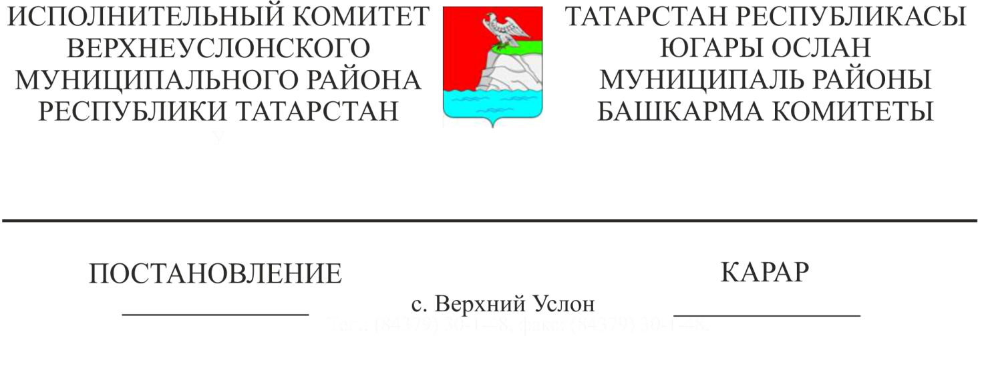
Югары Ослан муниципаль районы
Башкарма комитетының «Югары
Ослан муниципаль районы башкарма
комитеты җитәкчесенең «Югары
Ослан муниципаль районында
психологик-медик-педагогик комиссия
төзү турында» 01.07.2011 ел, № 817
карарына үзгәрешләр кертү хакында"
2017 елның 23 мартындагы 683 номерлы
карарын бетерү турында
Югары Ослан муниципаль районы прокуратурасының 17.04.2017 ел, № 02-07-03 күрсәтмәсе һәм Югары Ослан муниципаль районы Советының 09.08.2013 ел, №39-384 «Югары Ослан муниципаль районы җирле үзидарә органнарының хокук чыгару эшчәнлеге өлкәсендә Югары Ослан районы прокуратурасы белән үзара хезмәттәшлеге тәртибе турындагы нигезләмәне раслау турында» гы карарын үтәү йөзеннән, «Россия Федерациясендә мәгариф турында» 29.12.2012 ел, №273-ФЗ Федераль законның 42 ст., 5 өлеше, Россия Федерациясе Мәгариф һәм фән министрлыгының 20.09.2013 елның 1082 номерлы боерыгы белән расланган психологик-медик-педагогик комиссия турында нигезләмә нигезендә, Татарстан Республикасы Югары Ослан муниципаль районы Башкарма комитеты КАРАР БИРӘ:

1. Югары Ослан муниципаль районы Башкарма комитеты җитәкчесенең “Югары Ослан муниципаль районында психолог-медицина-педагогик комиссия төзү турында” карарына үзгәрешләр кертү хакында” 2017 елның 23 мартындагы 683 номерлы карарын гамәлдән чыгарырга.
2. Әлеге карарның үтәлешен тикшереп торуны «Татарстан Республикасы Югары Ослан муниципаль районы мәгариф бүлеге» МКУ начальнигына йөкләргә.

Башкарма комитет җитәкчесе Л.С. Хәкимҗанов

Әзерләде һәм бастырды
Л.В. Абрамова
5 экз.

